PEMETAAN KASUS GANGGUAN REPRODUKSI DAN SEBARAN PENYAKIT PADA SAPI PERAH DI KOPERASI PETERNAKAN SAPI PERAH (KPSP) SETIA KAWAN NONGKOJAJAR, JAWA TIMUR

DWI KUSUMA NUGRAHA
NIM : 14021086

INTISARI*)
Penelitian ini bertujuan untuk memetakan kasus Gangguan Reproduksi dan Sebaran Penyakit dalam bentuk informasi geografis pada sapi perah di Koperasi Peternakan Sapi Perah (KPSP) Setia Kawan Nongkojajar, Pasuruan, Jawa Timur. Penelitian ini dilaksanakan pada 8 April sampai dengan 16 Mei 2019. Materi penelitian ini mengunakan data rekording Kesehatan Hewan pada Bulan November 2018 sampai dengan Bulan Maret 2019. Metode dalam penelitian ini menggunakan metode survei dengan melakukan wawancara terhadap 5 Petugas Keswan dan observasi langsung di lokasi penelitian. Hasil penelitian ini menunjukkan Gangguan Reproduksi dan Sebaran Penyakit terbagi menjadi 3 kriteria yaitu tinggi, sedang, rendah dan terdapat 7 kasus tertinggi yang termasuk kasus Gangguan Reproduksi dan Sebaran Penyakit yang tersebar di KPSP, antara lain yaitu: Post dan Ante Partum, Indigesti, Retensio Secundinae, Tympani, Myalgia, Konstipasi, Paraplegia. Dari Hasil Penelitian, dapat disimpulkan Gangguan Reproduksi dan Sebaran Penyakit dengan kasus tertinggi terjadi di Wilayah Wonosari, Andonosari, Pungging, Tutur, sedang: Gendro, Tlogosari, Ngembal, Tempuran terendah: Blarang, Kalipucang, Sumberpitu dan Kayukebek.

Kata kunci : Gangguan reproduksi, Sebaran penyakit, Informasi geografis, Petugas keswan,Sapi perah.
.CASES MAPPING OF REPRODUCTION DISORDERS AND DISEASES SPREAD IN DAIRY CATTLE AT SETIA KAWAN DAIRY FARM COOPERATION, NONGKOJAJAR, EAST JAVA
DWI KUSUMA NUGRAHA
NIM: 14021086
ABSTRACT *)
This research aims to map the case of reproduction disorders and disease distribution in the form of geographic information on dairy cattle at Setia Kawan Dairy Farm Cooperation, Nongkojajar, East Java. The study was held on 8 April until 16 May 2019. This research material uses the data of animal health rekording in November 2018 until the month of March 2019. The method in this study uses the survey method by conducting interviews on 5 Animal Health Officer and observing directly at the research site. The results of this research show that reproduction disorders and disease spread are divided into 3 criteria namely high, moderate, low and there are 7 highest cases that include cases of reproduction disorders and disease spread in Cooperation, among others namely: Post and Ante Partum, Indigesti, Retensio Secundinae, Tympani, Myalgia, Constipation, Paraplegia. From the results of the research, can be concluded reproduction disorders and disease spread with the highest case in Wonosari, Andonosari, Pungging, Tutur, Moderate: Gendro, Tlogosari, Ngembal, Tempuran and the lowest place: Blarang, Kalipucang, Sumberpitu and Kayukebek.
Keywords: Reproduction disorders, Disease spreads, Geographical information, Animal Health Officer , Dairy cattle

PENDAHULUAN
Pedoman Pelayanan Kesehatan Hewan di Indonesia yaitu Undang-Undang Nomor 41 Tahun 2014 tentang peternakan dan kesehatan hewan yang mana mengamanatkan bahwa pengendalian dan penanggulangan penyakit hewan merupakan penyelenggaraan kesehatan hewan dan kesehatan lingkungan dalam bentuk pengamatan dan pengidentifikasian, pencegahan, pengamanan, pemberantasan dan atau pengobatan. Dalam penjabarannya urusan kesehatan hewan dilakukan dengan pendekatan pemeliharaan, peningkatan kesehatan (promotif), pencegahan penyakit (preventif), penyembuhan penyakit (kuratif) dan pemulihan kesehatan (rehabilitatif) yang dilaksanakan secara menyeluruh, terpadu dan berkesinambungan.
Menurut Oesman (2006) menyatakan bahwa kualitas pelayanan terhadap hewan yang sesuai dengan kode etik dan standar pelayanan yang juga dapat menimbulkan rasa puas bagi peternak. Sasaran pelayanan kesehatan hewan adalah peningkatan produktifitas tenak, menjaga penyebaran penyakit hewan, penyebaran penyakit zoonosis, melindungi masyarakat dari bahaya makanan asal hewan yang berbahaya, memenuhi kepuasan peternak terhadap pelayanan kesehatan hewan, meningkatkan produktifitas ternak, pencegahan, pengendalian dan pemberantasan penyakit hewan, penyebaran penyakit hewan.
Jawa Timur memiliki daerah yang menjadi sentra sapi perah, salah satunya adalah daerah Pasuruan. Koperasi Peternakan Sapi Perah (KPSP) Setia Kawan, Nongkojajar Pasuruan merupakan koperasi penyedia susu terbesar di Pasuruan, Jawa Timur. Wilayah kerjanya mencakup 12 desa yang termasuk pada kecamatan Tutur Nongkojajar dan berada di lereng sebelah barat pegunungan Tengger di ketinggian 400-2000 mdpl menjadikan kawasan wilayah kerja KPSP Setia Kawan menjadi daerah yang cocok untuk pengembangan produksi susu sapi perah dengan jumlah populasinya mencapai 21.000 dan produksi susu perharinya biasa mencapai 98.000 liter (KPSP Setia Kawan, 2019).
KPSP Setia Kawan memiliki bagian pelayanan kesehatan salah satu tugas dari pelayanan kesehatan hewan yaitu melakukan kegiatan pelayanan kesehatan hewan meliputi kegiatan pencegahan penyakit, pengobatan penyakit, dan pemeriksaan secara periodik pada sapi perah. Namun demikian masih ada saja ternak yang terjangkit penyakit.
Untuk mengakomodir wilayah kerja KPSP Setia Kawan yang luas, dengan berbagai macam jenis kasus penyakit dan ganguan reproduksi tentunya diperlukan informasi yang bisa membantu dan mempermudah mengetahui penyebaran ganguan reproduksi dan penyakit pada ternak perah. Berbagai penyakit dan ganguan reproduksi yang dialami oleh ternak perah perlu dilakukan tindakan yang cepat untuk mengatasinya. Tindakan tersebut dapat berupa pencegahan dan pengobatan. Dalam pencegahan dan pengobatan perlu adanya pemetaan penyebaran penyakit dan gangguan reproduksi di Wilayah kerja KPSP Setia Kawan agar penyakit tersebut dapat terkendali.
Penelitian ini bertujuan untuk memetakan kasus gangguan reproduksi dan sebaran penyakit dalam bentuk informasi geografis pada sapi perah di Koperasi Peternakan Sapi Perah (KPSP) Setia Kawan, Nongkojajar, Pasuruan, Jawa Timur.
Diharapkan dari penelitian ini diperoleh informasi secara geografis dari kasus gangguan reproduksi dan sebaran penyakit di Wilayah kerja KPSP Setia Kawan. Sehingga informasi tersebut dapat digunakan sebagai bahan pertimbangan bagi Koperasi untuk mengambil kebijakan dalam program kesehatan hewan pada peternak anggota koperasi dalam upaya peningkatan kesehatan ternak sapi perah.
MATERI DAN METODE
Penelitian ini akan dilaksanakan pada tanggal 08 April sampai dengan 16 Mei 2019, berlokasi di Koperasi Peternakan Sapi Perah (KPSP) Setia Kawan yang terletak di Jln. Raya Nongkojajar 38 – Pasuruan.
Materi yang digunakan dalam penelitian ini adalah data yang diperoleh dari pelayanan keswan dan hasil observasi di lokasi penelitian.
Data yang diperoleh dianalisis secara deskriptif untuk mendapatkan presentase dan rata-rata jumlah kasus gangguan reproduksi dan sebaran penyakit. Teknik yang dilakukan pada penelitian ini dengan cara menggumpulkan data primer maupun data sekunder yang diperoleh sesuai dengan yang ada di lokasi penelitian. Data primer diperoleh dari wawancara langsung dengan keswan di KPSP Setia Kawan Nongko Jajar Pasuruan, Jawa Timur. Selain itu melakukan observasi langsung ke lapangan untuk mengetahui kondisi Wilayah kerja KPSP Setia Kawan. Sedangkan data sekunder diperoleh dari catatan pelayanan keswan
Analisis data menggunakan analisis deskreptif yang di jelaskan dalam bentuk peta sebagai informasi tambahan mengenai jumlah gangguan reproduksi dan sebaran penyakit. Penyajian data melalui proses layout terhadap peta Wilayah kerja KPSP Setia Kawan yang berupa peta sebaran. Untuk memperoleh kelas sebaran menggunakan rumus equal interfal:
Kelas sebaran =$\frac{NT max-NT min}{3}$
Keterangan:
NT max = nilai total maxsimal
NT min = nilai total minimal
3 = klifikasi kelas sebaran

HASIL DAN PEMBAHASAN
- Gambaran Umum Lokasi Penelitian
Koperasi Peternakan Sapi Perah (KPSP) Setia Kawan Nongkojajar terletak di Jl. Raya Nongkojajar No.38, Pasarbaru, Wonosari, Tutur, Pasuruan, Jawa Timur 67163. Koperasi Peternakan Sapi Perah (KPSP) Setia Kawan .merupakan koperasi terbesar di Provinsi Jawa Timur. Hasil utamanya adalah hasil peternakan sapi perah (susu segar). Koperasi ini berawal dari adanya peternakan sapi perah yang telah ada sejak tahun 1911 yang dilakukan oleh orang-orang Belanda yang berdomisili di Nongkojajar. Dalam masa perkembangannya mengalami berganti-ganti nama, hingga akhirnya pada tahun 1996, KPSP Setia Kawan yang berkedudukan di Nongkojajar. Secara Geografis KPSP Setia Kawan berada di lereng sebelah barat Pegunungan Tengger di ketinggian 400 - 2.000 mdpl. Wilayah kerja KPSP Setia Kawan meliputi 12 Desa yang termasuk pada Kecamatan Tutur Nongkojajar.
Kecamatan Tutur terletak di Kabupaten Pasuruan terletak di antara Kecamatan Kejayan, Kecamatan Puspo, Kecamatan Tutur, Kecamatan Purwodadi dan Kabupaten Malang dan terbentang pada 7,30’- 8,30’ Lintang Selatan dan 112' 30’ - 113' 30’ Bujur Timur. Batas daerah; di sebelah Utara berbatasan dengan Kecamatan Kejayan dan Kecamatan Pasrepan, di sebelah Timur berbatasan dengan wilayah Kecamatan Puspo dan Kecamatan Tutur, sedangkan di sebelah Barat berbatasan dengan Kecamatan Purwodadi dan di Selatan Kabupaten Malang (BPS Pasuruan, 2017).
Wilayah Kecamatan Tutur memiliki kondisi permukaan tanah yang berbukit sampai bergunung antara 20- 30%. Dengan curah hujan rata- rata 3600 mm per tahun dan suhu 16ºC - 25ºC. Serta dengan luas wilayah 94 km², menjadikan kawasan KPSP Setia Kawan menjadi derah yang cocok untuk pengembangan produksi susu sapi perah dengan produksi per harinya biasa mencapai 98.000 liter (KPSP Setia Kawan,2019).
KPSP Setia Kawan bergerak di sektor peternakan sapi perah dengan tujuan agar para anggota yang merawat beternak sapi perah bisa menjual hasil susu segarnya untuk di tampung dan disetorkan oleh KPSP Setia Kawan kepada PT. Indolakto selaku salah satu industri pengolah susu (IPS) yang berada di Jawa Timur. Selain itu KPSP Setia Kawan juga bergerak di bidang Simpan Pinjam meliputi: pinjaman kredit uang tunai, pinjaman kredit barang, kredit plesterisasi kandang, kredit milk can dan ember perah. Kemudian di bidang perdagangan dan jasa meliputi: pertokoan/mini market, produk olahan, kedai kopi, pengembangan biogas.
B. Jumlah Populasi Ternak di KPSP Setia Kawan
Berdasarkan data sekunder yang diperoleh diketahui bahwa populaasi ternak terdapat 21.790 ekor ternak dengan jumlah pemilik ternak sebanyak 5546 yang tersebar di wilayah kerja KPSP Setia Kawan. Desa Jajang wulung merupakan desa diluar wilayah Kecamatan Tutur yang belum lama bergabung menjadi anggota dari koperasi.
C. Karakteristik Petugas Kesehatan Hewan
Pelayanan kesehatan hewan (keswan) yang dilaksanakan di KPSP Setia Kawan dilaksanakan dengan baik sesuai ketentuan yang dibuat. Prosedur yang dilakukan yaitu dengan cara sistem “jemput bola”. Dimana anggota yang membutuhkan bantuan petugas keswan atau tim medis harus melaporkan keluhannya sesuai dengan prosedur yang telah ditentukan, yaitu anggota harus melaporkan keluhannya kepada perwakilan anggota yang kemudian diberikan surat keterangan dan diberikan ke petugas Keswan. Setelah petugas Keswan menerima surat keterangan, kemudian petugas mendatangi anggota yang membutuhkan bantuan tenaga medis.
Koperasi sebagai lembaga peternak beperan terhadap produktifits ternak termasuk kesehatan ternak. Salah satunya memberikan penyuluhan yang merupkan sumber informasi yang sngat dibutuhkan peternak. Pada saat petugas koperasi melakukan pelayanan kepada peternak berupa IB, pelayanan kesehatan, ataupun potong kuku petugas juga bertindak sebagai penyuluh (Muatip K., 2008). Jadi peran petugas keswan selain memberi pelayan pengobatan juga berperan sebagai tenaga penyuluh terhadap peternak.
Di KPSP Setia Kawan terdapat 5 orang petugas keswan yang bertugas di wilayah kerja KPSP Setia Kawan. Adapun karakteristiknya sebagai berikut:
1. Usia Petugas Kesehatan hewan
Tabel 2. Usia Petugas Kesehatan Hewan
Usia Petugas (tahun) | Jumlah | Persentase(%)
20-30 | 0 | 0
31-40 | 2 | 40
41-50 | 0 | 0
>50 | 3 | 60
Sumber: Data primer yang diolah, 2019
Berdasarkan tabel diatas menunjukan usia petugas kesehatan hewan mayoritas lebih dari 50 tahun dengan persentase 60%. Dan sisanya kisaran usi 31-40 tahun dengan persentae 40%. Swastha dan Sukartjo (1997) menyatakan bahwa tingkat produktifitas kerja seorang akan mengalami peningkatan seiring bertambahnya usia dan akan kembali menurun pada saat menjelang tua.
2. Pengalaman Petugas Kesehatan Hewan
Tabel 3. Pengalaman Petugas Kesehatan Hewan
Pengalaman Petugas (tahun) | Jumlah | Persentase( %)
0-10 | 1 | 20
11-20 | 1 | 20
>20 | 3 | 60
Sumber: Data primer yang diolah, 2019
Berdasarkan tabel diatas menunjukan bahwa petugas keswan sudah sangat berpengalaman. Terdapat 60% petugas keswan yang telah berpengalaman lebih dari 20 tahun.
Berdasarkan hasil pengamatan kinerja petugas keswan, pelayanan kesehatan hewan yang selama ini diberikan oleh petugas keswan proses pelayanannya cepat dan tepat sasaran sesuai dengan laporan dan gejala yang timbul dari ternak yang ditangani. Sesuai pendapat Supono (1996), Pengalaman kerja adalah waktu yang digunakan oleh seseorang untuk memperoleh pengetahuan, keterampilan, dan sikap sesuai dengan tugas yang dibebankan kepadanya
3. Tingkat Pendidikan petugas Kesehatan Hewan
Di Koperasi Peternakan Sapi Perah (KPSP) Setia Kawan terdapat 5 orang petugas kewan yang melayani pemeriksaan dan pengobatan pada ternak dari anggota koperasi terbagi di wilayah kerja koperasi dan tersebar di wilayah kerjanya masing-masing. Semua petugas keswan yang bekerja di KPSP Setia Kawan berpendidikan SMA. Keahlian sebagai petugas keswan diperoleh melalui pendidikan paramedik sebagai syarat untuk memperoleh sertifikat medik atau paramedik veteriner, sebelum menjadi petugas keswan.
Setiap petugas keswan telah bersertifikat, sehingga pelayanan yang diberikan sesuai dengan diagnosa penyakit yang dialami ternak. Selain itu di lokasi penelitian didukung adanya Dokter Hewan yang menjadi Kepala di kantor bagian pelayanan kesehatan hewan dan inseminasi. Sebagai acuan jika terjadi kendala dalam proses pelayanan kesehatan ternak.
D. Pemetaan gangguan reproduksi dan sebaran penyakit
Tinggi kasus sebuah penyakit dapat dilihat dari besarnya kejadian kasus yang ditangani oleh Petugas keswan, Di wilayah kerja di KPSP Setia Kawan. Data besar penyakit di KPSP Setia Kawan Nongkojajar diperoleh dari proses pencatatan setiap kasus yang ditangani oleh Petugas Kesehatan di Wilayah Kerjanya. Penelitian ini menggunakan data palayanan bulan November 2018 sampai bulan Maret tahun 2019 kemudian ditabulasi dan diperoleh rata- rata jumlah kasus gangguan reproduksi dan sebaran penyakit sebagai berikut:
Hasil penelitian menunjukkan jumlah kasus pada bulan November 2018 sampai dengan bulan Maret 2019 diperoleh jumlah 5396 kasus dengan rata-rata jumlah kasus per bulan 1079,2 kasus. Dari total populasi yang ada diperoleh persentase sebesar 5,24 % ternak beresiko terjadi gangguan reproduksi dan penyakit tiap bulannya. Nilai tersebut diperoleh dari total rerata kasus selama 5 bulan dibanding dengan total populasi dikali 100%.
Dari data tersebut kemudian diklasifikasi ke dalam tiga kelas yaitu resiko rendah; resiko sedang ;dan resiko tinggi pada kasus gangguan reproduksi dan sebaran penyakit yang terjadi di wilayah kerja KPSP Setia Kawan. Berdasarkan perhitungan untuk memperoleh kelas sebaran dengan menggunakan rumus equal interval diperoleh rentang resiko kasus 1.9 %. Adapun klasifikasi kelas sebaran penyakit dan gangguan reproduksi, sebagai berikut:
Tabel 5. Klasifikasi resiko kasus gangguan reproduksi dan sebaran penyakit
Persentase resiko kasus (%) | Desa | Zona | Desa
2,53-4,43 | 4 | Hijau | Kayukebek, Blarang, Kalipucang, Sumber pitu
4,45-6,4 | 4 | Kuning | Gendro, Ngembal, Tempuran, Tlogosari
6,5-8,4 | 4 | Merah | Wonosari, Pungging, Tutur, Andonosari
Sumber: Data sekunder yang diolah, 2019
Berdasarkan tabel diatas, dapat diketahui untuk klasifikasi resiko kasus gangguan reproduksi dan sebaran penyakit. Resiko rendah di rentang kasus 2,53-4,43 % terdapat 4 Desa yaitu Kayu kebek Blarang, Kalipucang , Sumberpitu. Resiko sedang di rentang kasus 4,45-6,4 % terdapat 4 desa yaitu Gendro, Ngembal, Tempuran, Tlogosari. sedangkan resiko tinggi beradadi rentang kasus 6,5-8,4 % terdpat 4 desa yaitu Wonosari, Pungging, Tutur, Andonosari.
E. Data Tujuh Besar Gangguan Reproduksi dan Sebaran Penyakit berdasarkan data pelayanan bulan November 2018 sampai dengan bulan Maret 2019
Tinggi kasus ganguan reproduksi dan penyakit dapat dilihat dari besarnya kejadian kasus yang ditangani petugas kesehatan hewan di KPSP Setia Kawan, data tujuh besar diperoleh dari proses pencatatan setiap kasus yang ditangani Petugas Keswan disetiap desa di wilayah kerjanya. Jumlah kasus dan jenis kasus yang masuk dalam kategori tujuh besar kasus yang sering terjadi dari bulan November 2018 sampai dengan Maret 2019 yaitu Post dan ante partus, Indigesti, Retensio sekundae; Tympani, Myalgia, Konstipasi, Paraplegia.
1. Ganguan reproduksi Post dan ante partus di KPSP Setia Kawan
Post dan ante partus merupakan gangguan reproduksi yang paling tinggi yang terjadi di seluruh wilayah kerja KPSP Setia Kawan. Sebaran gangguan reproduksi dapat dilihat pada tabel berikut:
Berdasarkan perhitungan untuk memperoleh kelas sebaran dengan menggunakan rumus equal interval diperoleh rentang kasus 14,4 kasus. Adapun klasifikasi 3 kelas sebaran sebagai berikut:
Tabel 7. Kelas sebaran Post dan ante partus
Kasus Post dan ante partus | Desa | Zona | Desa
0-14,5 | 4 | Hijau | Gendro, Blarang, Kayukebek, Kali pucang
14,5-29 | 6 | Kuning | Wonosari, Telogosari, Andonosari, Tutur, Sumber pitu, Ngembal
<29 | 2 | Merah | Punging, Tempuran
Sumber: data sekunder yang diolah, 2019
Di ketahui berdasarkan tabel di atas menjelaskan bahwa kasus penyakit post dan anti partus dan terjadi secara merata diseluruh desa yang menjadi wilayah kerja KPSP Setia kawan. Diketahui bahwa Desa Tempuran dan Punging merupakan wilayah dengan tingkat kasus penyakit tertinggi paling tinggi di desa-desa yang lain. Sedangkan desa yang sedang di desa Ngembal, Sumber pitu, Tutur ,Wonosari, Telogosari, Andonosari. Sedangkan yang paling terendah di desa kali pucung, endro, Blarang, Kayu kebek. Dari desa yang paling tertinggi di sebabkan karena pemilik ternak di menangani sendiri. Sedangankan kasus penyakit yang paling sedang di sebabakan pemilik ternak melapor ke petugas keswan. Sedangkan kasus penyakit yang paling terendah di sebabkan peternak di desa ini jarang memiliki sapi.
Post dan ante partus adalah perlukaan akibat melahirkan persobekan dinding uterus
Penyebab Post dan ante partus adalah Dystokia. Kelahiran normal tapi pertolongan kasar (Riady, 2006).
Jadi dapat di petakan Post dan ante partus di wilayah kerja di KPSP Setia Kawan secara geografis dapat di lihat dari gambar berikut
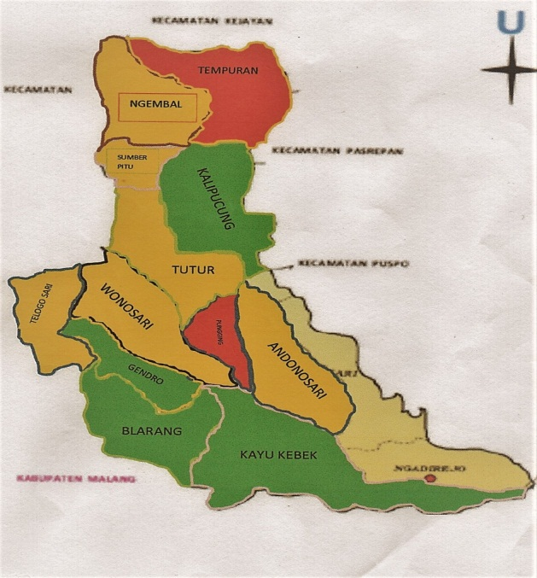Gambar 1: Peta sebaran post dan ante partus di wilayah kerja KPSP Setia Kawan
2. Indigesti
Indigesti merupakan kasus penyakit yang paling tinggi yang terjadi di seluruh wilayah kerja KPSP Setia Kawan. Sebaran gangguan reproduksi dapat dilihat pada tabel berikut:
Berdasarkan perhitungan untuk memperoleh kelas sebaran dengan menggunakan rumus equal interval diperoleh rentang kasus 9,8 kasus. Adapun klasifikasi 3 kelas sebaran sebagai berikut:
Tabel 9. Kelas sebaran kasus indigesti
Kasus Indigesti | Desa | Zona | Desa
0-9,8 | 4 | Hijau | Wonosari, Gendro, Blarang, Kayukebek
9,9-19,6 | 6 | Kuning | Punging, Tutur, Kalipucung, Sumberpitu, Ngembal, Tempuran
<19,6 | 2 | Merah | Telogosari, Andonosari
Sumber: Data sekunder yang diolah, 2019
Di ketahui berdasarkan tabel di atas menjelaskan bahwa kasus penyakit Indigesti dan terjadi secara merata diseluruh desa yang menjadi wilayah kerja KPSP Setia kawan. Diketahui bahwa Desa Telogosari dan Andonosari merupakan wilayah dengan tingkat kasus penyakit tertinggi paling tinggi di desa-desa yang lain. Sedangkan desa yang paling sedang desa Tempuran, Ngembal, Sumber pitu, Kali pucung, Tutur, Punging. Sedangkan desa yang paling terendah desa Wonosari, Gendro, Blarang ,Kayu kebek. Dari desa yang paling tertinggi di sebabkan karena pemilik peternak memberikan pakan konsentrat setelah lama tidak di berikan dan pengenalan rensum tinggi dengan konsentrat. Sedangankan kasus penyakit yang sedang pemilik ternak memberi pakan dengan ransum yang tidak berubah- berubah. Sedangkan kasus penyakit yang paling terendah di sebabkan pemilik ternak memberikan pakan dengan pakan yang baru.
Indegesti adalah merupakan sindrum gangguan pencernaan yang berasal dari rumen, atau retikulum, di tandai dengan menurun atau hilangnya gerak rumen, lemahnya tonus kedua lambung tersebut, indesgeta tertimbun di dalam di sertai sembelit.
Penyebab indigesti adalah perubahan pakan tiba-tiba pemberian pakan beku atau masak, pengenalan pada ransum yang mengandung urea, pemberian konsentrat setelah lama tidak di berikan dan pengenalan rensum tinggi dengan konsentrat( Aiello et al, 2000).
Jadi dapat di petakan Indigesti di wilayah kerja di KPSP Setia Kawan secara geografis dapat di lihat dari gambar berikut
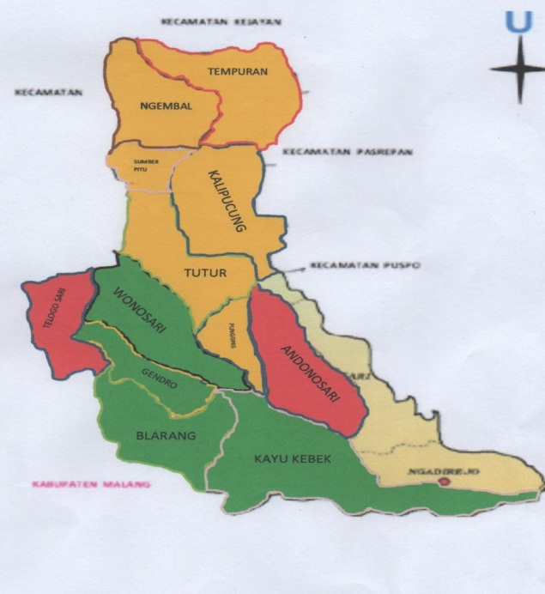Gambar 2. Peta sebaran penyakit indigesti di KPSP Setia Kawan
3. Retensio Sekundinae
Berdasarkan perhitungan untuk memperoleh kelas sebaran dengan menggunakan rumus equal interval diperoleh rentang kasus 6,2 kasus. Adapun klasifikasi 3 kelas sebaran sebagai berikut:
Tabel 10. Kelas sebaran Retensio
Kasus retensio | Desa | Zona | Desa
0-6 | 6 | Hijau | Wonosari, Blarang, Kayukebek, Punging, Sumberpitu, Ngembal, Tempuran
6-12 | 2 | Kuning | Gendro, Kalipucung
<12 | 3 | Merah | Telogosari, Andonosari, Tutur
Sumber: Data sekunder yang diolah, 2019
Diketahui berdasarkan tabel di atas menjelaskan bahwa kasus penyakit retensio dan terjadi secara merata diseluruh desa yang menjadi wilayah kerja KPSP Setia kawan. Diketahui bahwa Desa Tutur Telogosari Andonosari merupakan wilayah dengan tingkat kasus penyakit tertinggi paling tinggi di Desa-desa yang lain. Sedangkan desa yang paling sedang desa Kali Pucang, Gendro. Sedangkan Desa yang paling terendah desa Tempuran, Ngembal, Sumber pitu, Wonosari, Punging, Blarang Kayu kebek. Dari desa yang paling tertinggi di sebabkan karena pemilik peternak jarang membersihkan kandang jadi timbul bakteri. Sedangankan kasus penyakit yang sedang pemilik ternak terkontrol dengan kebersihan kandang. Sedangkan kasus penyakit yang terendah di sebabkan lingkungannya padat. Jadi kebersian kurang terjaga.
Retensio sekundinae yaitu tertahannya plasenta atau selaput fetus setelah partus melebihi batas normalnya. Secara fisiologik selaput fetus dikeluarkan dalam waktu 3-5 jam postpartus. Apabila plasenta menetap lebih lama dari 8-12 jam kondisi ini dianggap patologik, sehingga disebut retensio sekundinae (retensi plasenta) (Manan 2002).
Patologi kejadian retensio sekundinae adalah kegagalan pelepasan vili kotiledon fetal dari kripta karunkula maternal. Setelah fetus keluar dan korda umbilikalis putus, tidak ada darah yang mengalir ke vili fetal sehingga vili tersebut berkerut dan mengendur terhadap kripta karankula. Uterus terus berkontraksi dan sejumlah darah yang tadinya mengalir ke uterus sangat berkurang. Karunkula meternal mengecil karena suplai darah berkurang sehingga kripta pada karunkula berdilatasi. Akibat dari semua itu vili kotiledon lepas dari kripta karankula sehingga plasenta terlepas. Pada retensio sekundinae, pemisahan dan pelepasan vili fetal dari kripta maternal terganggu, sehingga pertautan diantara keduanya masih terjadi. Endometritis merupakan peradangan pada endometrium, dan apabila terjadi pengumpulan sejumlah eksudat purulen dalam lumen uterus disebut dengan piometra (Ratnawati et al. 2007).
Patogenesa terjadinya endometritis bisa disebabkan oleh penularan dari berbagai mikroorganisme langsung pada endometrium (primer) atau karena peradangan sekunder dari bagian tubuh yang lain. Endometritis juga bisa terjadi karena kelanjutan kelahiran yang tidak normal, seperti abortus, retensio sekundinae, kelahiran prematur, distokia, dan penanganan kelahiran yang tidak lege artis. Selain itu juga bisa terjadi karena infeksi yang diakibatkan karena perkawinan alam, yaitu betina terinfeksi dari pejantan yang menderita penyakit seperti brucelosis, trichomoniasis, dan vibriosis. Pelaksanaan inseminasi buatan intrauterin juga mempunyai resiko terjadinya endometritis, karena mungkin saja bakteri atau mikroba lain terbawa oleh alat inseminasi karena pelaksanaan IB yang tidak lege artis, atau terbawa oleh semen. Adanya infestasi mikroorganisme tersebut mengakibatkan terjadinya peradangan pada endometrium, sehingga terjadilah endometritis (Hardjopranjoto 1995).
Retensio sekundinae biasanya berlanjut dengan terjadinya infeksi di dalam uterus, sehingga retensio sekundinae menjadi salah satu predisposisi endometritis (Hardjopranjoto 1995).
Infeksi uterus postpartus yang diawali dari kejadian retensio sekundinae atau karena kelahiran yang sukar (distokia) tanpa penanganan yang baik, menyebabkan terjadinya peradangan pada uterus (endometritis) yang bersifat akut. Retensio sekundinae dan atau endometritis dapat menurunkan kesuburan (infertilitas) pada penderita sampai pada kemajiran, sehingga mengganggu proses reproduksi. Infertilitas yang terjadi dapat berbentuk matinya embrio yang masih muda karena pengaruh mikroorganisme atau terganggunya perlekatan embrio pada dinding uterus (kegagalan implantasi). Sehingga dengan adanya gangguan pada saluran reproduksi khususnya uterus akan mempengaruhi tingkat keberhasilan dari perkawinan. Sapi yang mengalami endometritis ringan masih dapat menunjukkan gejala birahi, namun bila dikawinkan akan gagal menjadi bunting karena terjadi kematian embrio dini. Oleh karena itu, endometritis juga merupakan salah satu penyebab terjadinya kawin berulang pada sapi perah. Penurunan fertilitas betina akibat terjadinya gangguan pada uterus dapat dilihat dalam jangka pendek dan jangka panjang. Akibat dalam jangka pendek adalah dapat menurunkan kesuburan, yaitu memperpanjang calving interval (CI), menurunkan nilai conception rate (CR), meningkatkan service per conception (S/C), dan kegagalan perkawinan (Santosa 2002).
Oleh karena itu dapat dikatakan efisiensi reproduksi menurun. Akibat dalam jangka panjang adalah dapat menyebabkan sterilitas (kemajiran) karena terjadi perubahan pada saluran reproduksi.
Retensio adalah gangguan reproduksi /gangguan reproduksi umum terjadi pada sapi diantaranya : retensio sekundinarium ( ari-ari tidak keluar) , distokia ( kesulitan melahirkan), abortus ( keguguran) , prematur ( belum waktunya lahir) .
Penyebab Retensio adalah cacat antonomi saluran reproduksi ( defek kongenital) , gangguan fungsional, infeksi organ reproduksi (Riady, 2006).
Jadi dapat di petakan Retensio di wilayah kerja di KPSP Setia Kawan secara geografis dapat di lihat dari gambar berikut
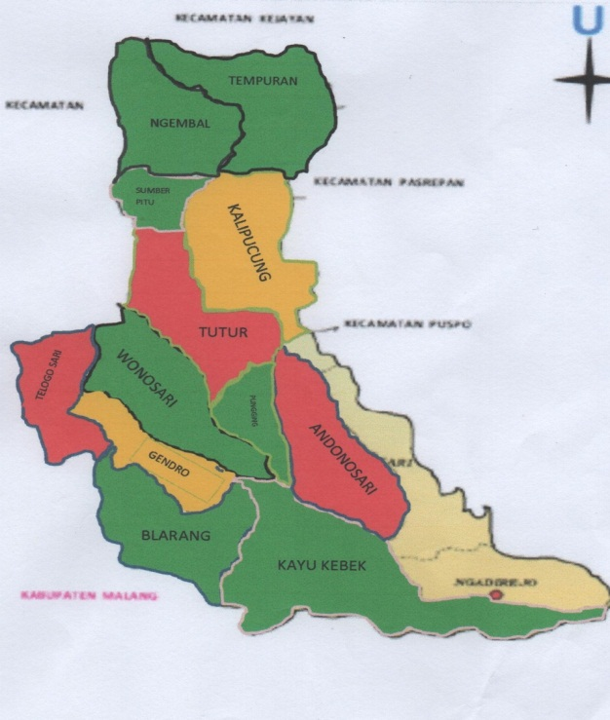
Gambar 3. Peta sebaran penyakit retensio secundinae di KPSP Setia Kawan
4. Tympani
Tympani merupakan kasus penyakit yang terjadi di seluruh wilayah kerja KPSP Setia Kawan. Sebaran penyakit dapat dilihat pada tabel berikut:
Tabel 11. Tympani yang terjadi 5 bulan
Berdasarkan perhitungan untuk memperoleh kelas sebaran dengan menggunakan rumus equal interval diperoleh rentang kasus 3,1 kasus. Adapun klasifikasi 3 kelas sebaran sebagai berikut
Kasus Tympani | Desa | Zona | Desa
0-3 | 1 | Hijau | Kayukebek
3-6 | 1 | Kuning | Ngembal
<6 | 10 | Merah | Wonosari, Gendro, Telogosari, Blarang, Andonosari, Punging, Tutur, Kalipucung, Sumberpitu, Tempuran
Sumber: Data sekunder yang diolah, 2019
Di ketahui berdasarkan tabel di atas menjelaskan bahwa kasus penyakit Tympani dan terjadi secara merata diseluruh desa yang menjadi wilayah kerja KPSP Setia kawan. Diketahui bahwa Desa tempuran, Sumber pitu, Kali pucung, Tutur, Wonosari, Telogosari, Punging, Andonosari, Gendro Blarang. merupakan wilayah dengan tingkat kasus penyakit tertinggi paling tinggi di desa-desa yang lain. Sedangkan desa yang paling sedang desa Tempuran. Sedangkan desa yang paling terendah desa Kayu kebek. Dari desa yang paling tertinggi di sebabkan karena kandang pemilik ternak lembab jarang di bersihkan. Sedangankan kasus penyakit yang sedang pemilik ternak sering mengumbar sapinya di luar kandang. Sedangkan kasus penyakit yang terendah di sebabkan pemilik ternak jarang mengumbar sapinya karena kandang sempit dan tidak punya halaman kandang untuk mengumbarnya, jadi kandang lembab.
Tympani adalah suatu bentuk indegesti akut yang di sertai dengan penimbunan gas di lambung rumenansia.
Penyebab Tympani adalah oleh dua faktor yaitu pakan dan hewan itu sendiri (Aiello et al, 2000.).
Jadi dapat di petakan Tympani di wilayah kerja di KPSP Setia Kawan secara geografis dapat di lihat dari gambar berikut
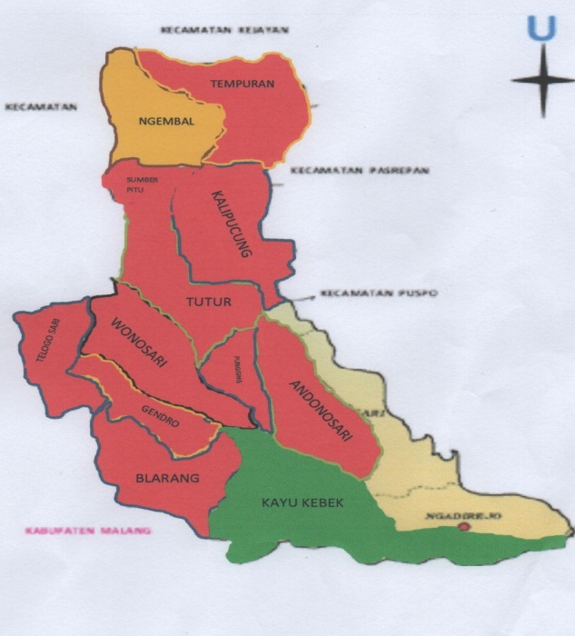
Gambar 4. Peta sebaran penyakit tympani di KPSP Setia Kawan
5. Myalgia
Myalgia merupakan kasus penyakit yang terjadi di seluruh wilayah kerja KPSP Setia Kawan. Sebaran penyakit dapat dilihat pada tabel berikut:
Berdasarkan perhitungan untuk memperoleh kelas sebaran dengan menggunakan rumus equal interval diperoleh rentang kasus 3,73 kasus. Adapun klasifikasi 3 kelas sebaran sebagai berikut:

Tabel 13 kelas sebaran kasus penyakit myalgia
Kasus Myalgia | Desa | Zona | Desa
0-4 | 5 | Hijau | Andonosari, Kalipucung, Sumber pitu Ngembal, Tempuran,
4-8 | 3 | Kuning | Wonosari, Punging, Blarang
<8 | 4 | Merah | Gendro, Telogosari, Tutur, Kayukebek
Sumber: Data sekunder yang diolah, 2019
Di ketahui berdasarkan tabel di atas menjelaskan bahwa kasus penyakit Myalgia dan terjadi secara merata diseluruh desa yang menjadi wilayah kerja KPSP Setia kawan. Diketahui bahwa desa Tutur, Telogosari, Gendro, Kayu kebek merupakan wilayah dengan tingkat kasus penyakit tertinggi paling tinggi di desa-desa yang lain. Sedangkan desa yang paling sedang desa Wonosari, Punging, Blarang. Sedangkan desa yang paling terendah desa Tempuran, Ngembal Sumber pitu, Kali pucung Andonosari. Dari desa yang paling tertinggi di sebabkan karena kandang pemilik ternak jadi satu dengan dapur dan tidak ada fentelasinya. Sedangankan kasus penyakit yang sedang pemilik ternak jarang membersihkan alas karet kandang. Sedangkan kasus penyakit yang paling terendah di sebabkan pemilik ternak tidak mengetahui sapi jatuh.
Myalgia adalah nyeri otot, atau spasme otot atau pun keram otot merupakan gejala dari banyak penyakit dan gangguan tubuh.
Penyebab Myalagia adalah myalgia adalah penggunaan otot yang salah atau otot yang terlalu tegang. (Wahyudi G, 2013).
Jadi dapat di petakan Myalgi di wilayah kerja di KPSP Setia Kawan secara geografis dapat di lihat dari gambar berikut
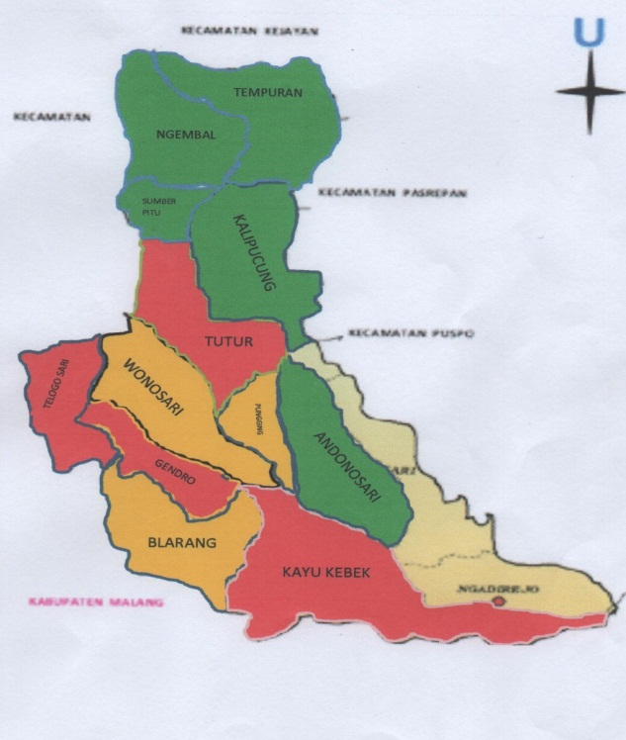
Gambar 5. Peta sebaran penyakit myalgia di KPSP Setia Kawan
6. Konstipasi
Konstipasi merupakan kasus penyakit yang terjadi di seluruh wilayah kerja KPSP Setia Kawan. Sebaran gangguan reproduksi dapat dilihat pada tabel berikut:
Berdasarkan perhitungan untuk memperoleh kelas sebaran dengan menggunakan rumus equal interval diperoleh rentang kasus 6 kasus. Adapun klasifikasi 3 kelas sebaran sebagai berikut:

Tabel 15. kelas sebaran penyakit Konstipasi
Kasus Konstipasi | Desa | Zona | Desa
0-6 | 7 | Hijau | Gendro, Blarang, Kayukebek, Andonosari, Punging, Kalipucung, Sumber pitu
6-12 | 2 | Kuning | Ngembal, Tempuran
<12 | 3 | Merah | Wonosari, Telogosari, Tutur
Sumber: Data sekunder yang diolah, 2019
Di ketahui berdasarkan tabel di atas menjelaskan bahwa kasus penyakit konstipasi dan terjadi secara merata diseluruh desa yang menjadi wilayah kerja KPSP Setia kawan. Diketahui bahwa desa Tutur, Wonosari Telogosari merupakan wilayah dengan tingkat kasus penyakit tertinggi paling tinggi di desa-desa yang lain. Sedangkan desa yang paling sedang desa tempuran, gembal. Sedangkan desa yang paling terendah desa sumber pitu, kali pucung, punging , gendro, andonosari blarang, Kayu kebek. Dari desa yang paling tertinggi di sebabkan karena pemilik ternak merikan minum sapi tidak teratur. Sedangankan kasus penyakit yang sedang pemilik ternak menganti ransum pakannya. Sedangkan kasus penyakit terendah pemilik ternak memberikan pakan yang tidak bagus.
Konstipasi adalah merupakan keadaan atau gejala hambatan gerak sistem makanan di salurkan pencernaan sehingga buang air besar tidak bisa lancar atau tidak teratur. Penyebab penyakit konstipasi adalah kekurangan minum air, kurangnya komsumsi makanan berserat perubahan pola makanan (Bangun, 2005).
Jadi dapat di petakan Konstipasi di wilayah kerja di KPSP Setia Kawan secara geografis dapat di lihat dari gambar berikut
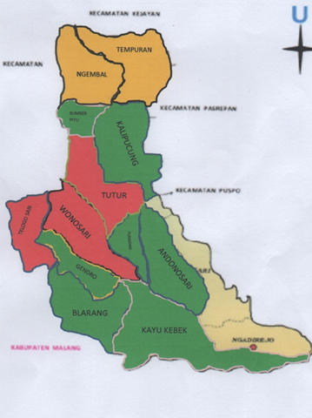
Gambar 6. Peta sebaran penyakit konstipasi

7. Paraplegia
Paraplegia merupakan kasus penyakit yang terjadi di seluruh wilayah kerja KPSP Setia Kawan. Sebaran gangguan reproduksi dapat dilihat pada tabel berikut:
Berdasarkan perhitungan untuk memperoleh kelas sebaran dengan menggunakan rumus equal interval diperoleh rentang kasus 2,8 kasus. Adapun klasifikasi 3 kelas sebaran sebagai berikut;

Tabel 17. kelas sebaran Paraplegia
Kasus Paraplegia | Desa | Zona | Desa
0-3 | 5 | Hijau | Gendro, Sumber pitu, Ngembal, Tempuran
3-6 | 4 | Kuning | Wonosari, Blarang, Kayukebek, Kalipucung
<6 | 3 | Merah | Telogosari, Andonosari, Punging, Tutur
Sumber: Data sekunder yang diolah, 2019
Di ketahui berdasarkan tabel di atas menjelaskan bahwa kasus penyakit paraplegia dan terjadi secara merata diseluruh desa yang menjadi wilayah kerja KPSP Setia kawan. Diketahui bahwa desa Tutur, Telogosari, Punging, Andonosari merupakan wilayah dengan tingkat kasus penyakit tertinggi paling tinggi di desa-desa yang lain. Sedangkan desa yang paling sedang desa Kali pucung, Wonosari, Blarang, Kayu kebek. Sedangkan desa yang paling terendah desa Tempuran, Ngembal, Sumber pitu, Gendro. Dari desa yang paling tertinggi di sebabkan kandang pemilik ternak jauh dari rumah jadi waktu melahirkan tidak ketahuan. Sedangankan kasus penyakit yang sedang pemilik ternak menganti ransum pakannya. Sedangkan kasus penyakit terendah pemilik ternak memberikan pakan yang tidak bagus.
Paraplegia adalah pasca melahirkan bunting tua atau beberapa hari sesudah melahirkan tidak dapat berdiri.
Penyebab Paraplegia adalah beben terlalu berat anak terlalu besar atau kembar kadang fraktur tulang femur, sakrum atau lumbal osteomalasia karena vitamin D (Endrika Widiyastuti, 2015).
Jadi dapat di petakan Paraplegia di wilayah kerja di KPSP Setia Kawan secara geografis dapat di lihat dari gambar berikut
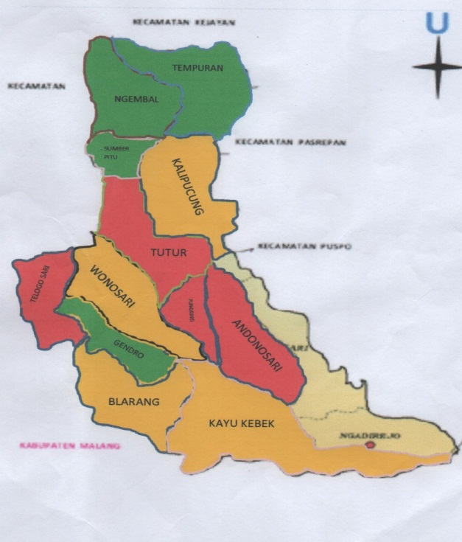
Gambar 7. Peta kasus gangguan reproduksi paraplegia
KESIMPULAN DAN SARAN
Gangguan Reproduksi dan Sebaran Penyakit dengan kasus tertinggi terhadap di Wilayah Wonosari, Andonosari, Pungging, Tutur, sedang: Gendro, Telogosari, Ngembal, Tempuran terendah: Blarang, Kali pucang, Sumber pitu. Perlu perhatian manajemen pemeliharaan agar terjamin kesehatan ternak.

aDAFTAR PUSTAKA
Achjadi K. 2013. Manajemen Kesehatan Reproduksi dan Biosekuriti. Makalah. Pertemuan Swasembada Persusuan di Indonesia. Yogyakarta.
Aiello et al.2000. The merck veterinary manual.Edisi ke-8. USA:Whitehause station.
Akoso BT. 1996. Kesehatan Sapi Panduan bagi Petugas Teknis, Mahasiswa, Penyuluh dan Peternak. Yogyakarta: Kanisius.
Andrews AH, Gibson LAS. 2000. Disease security. Di dalam: Andrews AH,editor. The Health of Dairy Cattle. USA: Blackwell Science. Chapter 12.
Anggraeni, A. 2006. Productivity of Holstein-Friesian dairy cattle maintained under two system in Central Java, Indonesia. Disertasi. University of Newcastle upon Tyne, United Kingdom.
Arthur GH, David EN, Pearson H. 2001. Veterinary Reproduction and Obstetrics.8th ed. Balliere Tindall.London (US).
Bangun. 2005. Vegetarian pola Sehat Tanpa Daging. Jakarta: Agomedia Pustaka.
Dascanio J, Ley W, Schweizer C. 2000. How to Diagnose and Treat Fungal Endometritis. AAEP 46:316-318.
Direktorat Jenderal Peternakan dan Kesehatan Hewan Kementerian Pertanian RI. 2009. Pedoman Pelayanan Pusat Kesehatan Hewan. Jakarta.
____. 2017. Laporan tahunan 2017. Jakarta.
Hardjopranjoto S. 1995. Ilmu Kemajiran Pada Ternak. Surabaya: Airlangga University Press.
Juhadi dan Dewi Liesnoor. 2001. Desain dan Komposisi Peta Tematik . Semarang: BP2SIG UNNES
Kelly J. 2000. Nutrition of dairy cow. Di dalam: Andrews AH, editor. The Health of Dairy Cattle. USA: Blackwell Science. Chapter 3
Koperasi Peternakan Sapi Perah Setia Kawan. 2019. Profil Koperasi Peternakan Sapi Perah Setia Kawan. http://www.kpsp-setiakawan.com.

__________.2019. Sejarah Koperasi Peternakan Sapi Perah Setia Kawan. http://www.kpsp-setiakawan.com
Manan D. 2002. Ilmu Kebidanan pada Ternak. Banda Aceh: Universitas Syiah Kuala lumpur.
Miswar, D. 2012. Pengantar Katetografi Tematik. Bahan Ajar. Bandar Lampung: Universitas Lampung
Muatip K. 2008. Kopetensi kewirausahaan peternak sapi perah: kasus peternak sapi perah rakyat di kabupaten pasuruan jawa timur dan kabupaten bandung barat. Thesis . IPB Bogor.
Muhammad N. 2010. Tanya Jawab Kesehatan Harian Lansia. Yogyakarta: Tunas Publishing.
Mukhtar, A., 2006. Ilmu Produksi Ternak Perah. Cetakan I. Lembaga Pengembangan Pendidikan dan Universitas Sebelas Maret Press, Surakarta.

Ousman , (2006). Peningkatan pelayanan kualitas Kesehatan Hewan Bandung: ITB
Partodihardjo S. 1980. Ilmu Reproduksi Hewan. Jakarta: Mutiara.
Prahasta, Eddy. (2009). Sistem Informasi Geografis Konsep-konsep Dasar. Bandung: Informatika Bandung
Putro PP. 2009.Manajemen Kesehatan dan Reproduksi Sapi Perah. Hand Out Kuliah. Bagian Reproduksi dan Obstetri FKH UGM
Ratnawati D, Pratiwi WC, Affandhy L. 2007. Petujuk Teknis Penanganan Gangguan Reproduksi pada Sapi Potong. Pasuruan: Pusat Penelitian dan Pengembangan Peternakan, Departemen Pertanian
Riady, M. 2006. Implementasi Program Menuju Swasembada Daging 2010. Strategi dan Kendala. Seminar Nasional Teknologi Peternakan dan Veteriner. Puslitbangnak, 5-6 September, 2006
Santosa B. 2002. Hubungan Antara Kejadian Endometritis dan Mastitis pada Sapi Perah (Studi Kasus di PT Taurus Dairy Farm, Cicurug, Sukabumi). Skripsi. Bogor: Fakultas Kedokteran Hewan, Institut Pertanian Bogor.
Santosa U. 2004. Tata Laksana Pemeliharaan Ternak Sapi. Jakarta: Penebar Swadaya.
Sari, A. 2015. Etiologi Penyakit Ternak Ruminasia. Arifahsari2015blogspot.com
Sudono, A., R. F. Rosdiana dan B.S. Setiawan. 2003. Beternak Sapi Perah Secara Intensif. Agromedia Pustaka, Jakarta.
Sudono, A. 2002. Ilmu Produksi Ternak Perah. Fakultas Peternakan, Institut Pertanian Bogor, Bogor
Suharno B, Nazaruddin. 1994. Ternak Komersial. Jakarta: Penebar Swadaya.
Supono, 1996, Manajemen Personalia, BPFE-UGM, Yogyakarta.
Swastha, B dan Sukartjo, I. 1997. Pengantar Bisnis Modern (Pengantar Ekonomi Perusahaan Modern). Liberty Offest Yogyakarta, Yogyakarta.
Syarief, M. dan R. M. Sumoprastowo. 1984. Ternak Pernah. Yasaguna, Jakarta

Toelihere MR. 1985. Ilmu Kebidanan Pada Ternak dan Kerbau.Universitas Indonesia Press. Jakarta.

Tyler, H. D. dan M. E. Ensminger. 2006. Dairy Cattle Science. Fourth Edition. Pearson Education Inc., upper Saddle River, New Jersey
Wahyudi G, 2013. “Keputusan menteri kesehatan republik indonesia” hal 95.

